Oprogramowanie CCCC

Oprogramowanie CCCC analizuje podane przez nas pliki i zwraca podstawowe informacje takie jak liczba linijek kodu, ilość (nietrywialnych) modułów, a także złożoność kodu i efektywność ponownego wykorzystania poszczególnych modułów. Podaje również informacje o korealcji pomiędzy modułami.

Analiza
Oprogramowanie CCCC przeanalizowało projekt składający się z 276 linijek kodu z nietrywialnych modułów. Projekt został napisany w języku C++.

Zwracane pliki
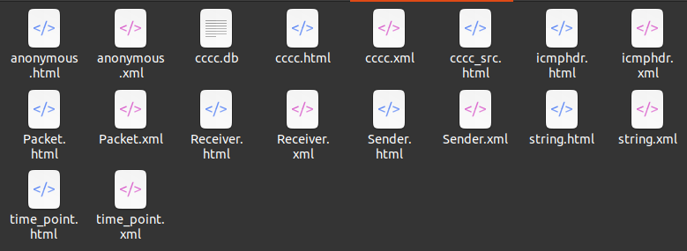
Pliki html otwierają się w przeglądarce, wyświetlając nam graficzne informacje o analizowanych plikach. W pliku cccc.html mamy ogólne informacje o wszystkich podanych modułach. Plik anonymous.html zawiera te funkcje, które nie są przypisane do konkretnej klasy – między innymi znajduje się tam funkcja main. Pozostałe pliki dotyczą podanych modułów.

Plik ogólny
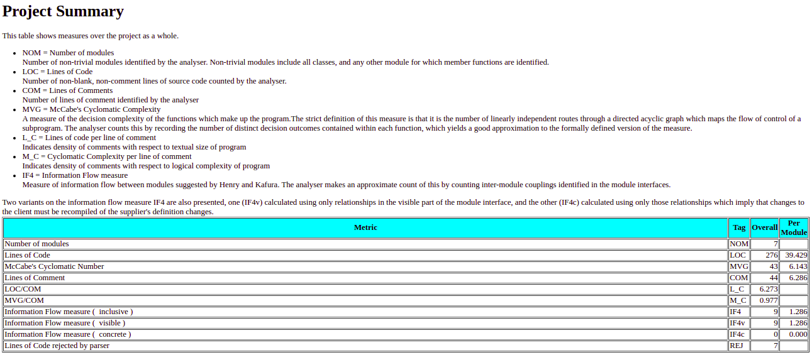
Informacje podsumowujące cały przekazany projekt, zawierający informacje takie jak liczba podanych modułów, liczba linijek kodu (bez komentarzy), liczba linijek komentarzy czy kryteria oceniania kodu.
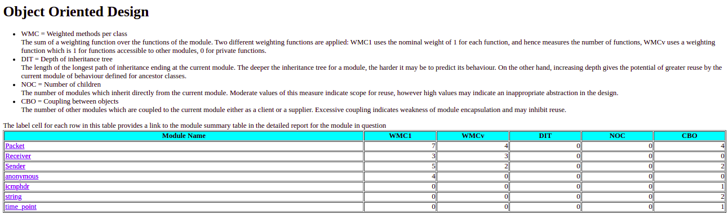
Informacje o programie w kontekście programowania obiektowego. Zawiera wiadomości między innymi o przekazywanych obiektach do innych modułów, informację o funkcjach publicznych i prywatnych.

Plik konkretnego modułu

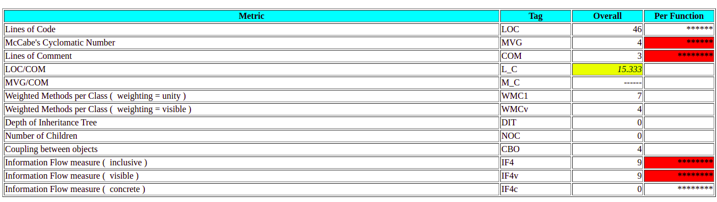
Podstawowe informacje o module.
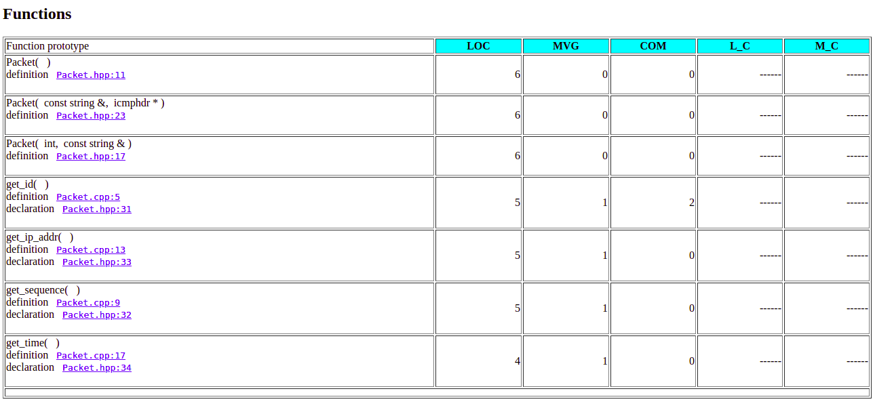
Informacje o funkcjach zawartych w module.
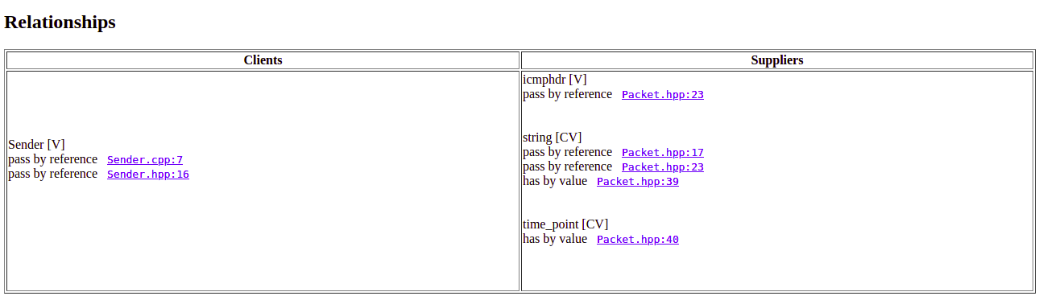
Informacje o relacjach konkretnego modułu z innymi modułami.

Metryki oprogramowania

1. McCabe's Cyclomatic Complexity

Złożoność cyklomatyczna – metryka oprogramowania opracowana przez Thomasa J. McCabe'a w 1976, używana do pomiaru stopnia skomplikowania programu. Podstawą do wyliczeń jest liczba dróg w schemacie blokowym danego programu, co oznacza wprost liczbę punktów decyzyjnych w tym programie.

Przytaczane są poniższe wartości złożoności cyklomatyczne:

- od 1 do 10 – kod dość prosty stwarzający nieznaczne ryzyko
- od 11 do 20 – kod złożony powodujący ryzyko na średnim poziomie
- od 21 do 50 – kod bardzo złożony związany z wysokim ryzykiem
- powyżej 50 – kod niestabilny grożący bardzo wysokim poziomem ryzyka.

2. Information Flow measure between modules

Metryka ta opiera się na pomiarze przepływu informacji między modułami programu. Jest wrażliwa na złożoność ze względu na wzajemne połączenia między komponentami programu. Metryka ta jest stworzona przez Henry'ego i Kafurę.
Analizator oblicza to w przybliżeniu, zliczając sprzężenia międzymodułowe zidentyfikowane w interfejsach modułu.
Przedstawiono również dwa warianty miary przepływu informacji IF4, jeden (IF4v) wyliczony z wykorzystaniem tylko relacji w widocznej części interfejsu modułu, a drugi (IF4c) wyliczony przy użyciu tylko tych zależności, które sugerują konieczność rekompilacji zmian w kliencie przy zmianach u dostawcy.

3. Coupling between objects

Liczba innych modułów, które są połączone z bieżącym modułem jako klient lub dostawca. Nadmierne sprzężenie wskazuje na słabość hermetyzacji modułu i może uniemożliwić ponowne użycie.

4. Weighted methods per class

Suma funkcji ważenia nad funkcjami modułu. Stosowane są dwie różne funkcje ważenia: WMC1 używa wagi nominalnej 1 dla każdej funkcji, a zatem mierzy liczbę funkcji, WMCv używa funkcji ważenia, która wynosi 1 dla funkcji dostępnych dla innych modułów, 0 dla funkcji prywatnych.

